桃園縣立大崗國民中學
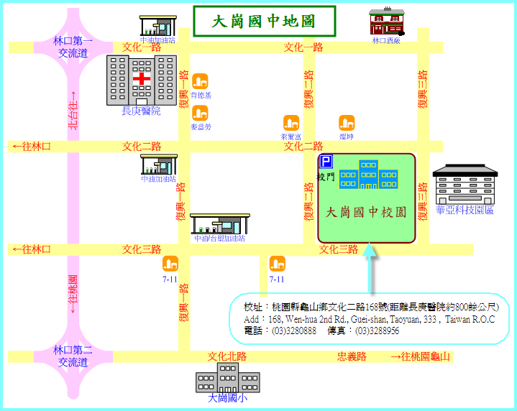
地址：桃園縣龜山鄉文化二路168號
電話：(03)328-0888

